Пам’ятка для батьків

Святковий стіл у день народження дитини

Найчастішедитина не бажаєобмежитисякількома гостями на своємусвяті. Вона хочезапросити на свято всю групудитячого садка, бовсідіти без виключення — їїнайкращідрузі.
Святкування дня народження у дитячому садку — вдалерішення, до якоговдаютьсябільшістьбатьків. По-перше, тут є багатоможливостей і простору для дитячихвеселощів. По-друге, не треба домовлятися з батьками гостей — свято відбудетьсяпід час перебуваннядітей у дошкільномузакладі.
А яке ж свято без святкового столу? Не секрет, що у дошкільномузакладі не дозволяютьчастуватидітей тортами з кремом, тістечками та солодкимигазованими напоями. Як бути?
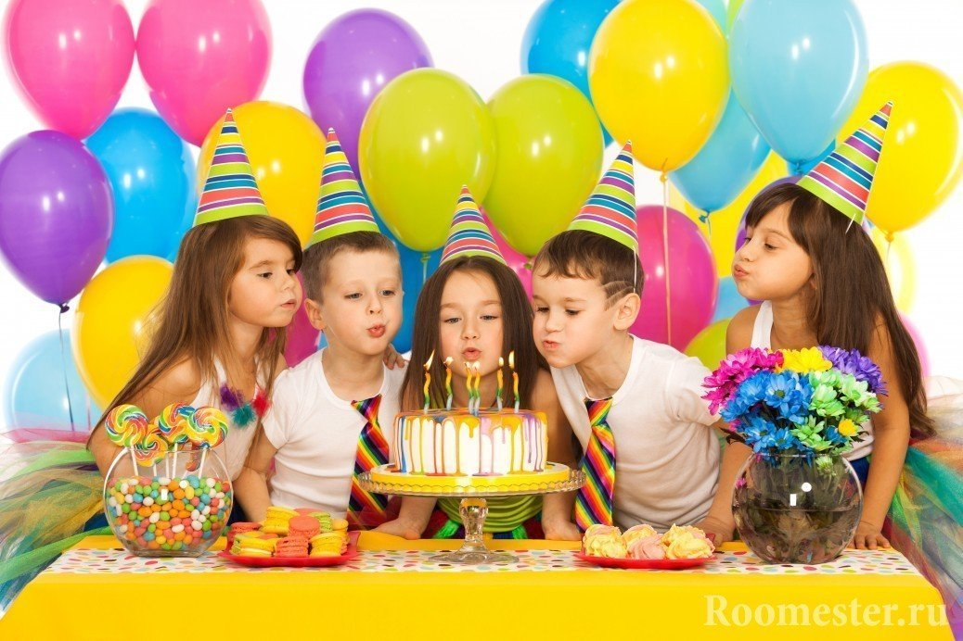
Частуваннядітей у дошкільномузакладі
Минули тічаси, коли успіхсвятавизначалибагатствомнаїдків на столі. Страви мають бути смачними і корисними. Діти неповинністраждативідпереїдання та розладушлунку.
У дошкільномунавчальномузакладі для харчуваннядітейзабороненовикористовувати:
· м’ясо та яйця водоплавної птиці
· м’ясні обрізки, субпродукти (за виключенням печінки та язика)
· річкову та копчену рибу
· гриби
· соуси, перець, майонез
· вироби у фритюрі, зокрема чіпси
· газовані напої, квас, натуральну каву
· морозиво, кремові вироби тощо

У дошкільномузакладі на свято для дітейзазвичайготуютьсолодкийстіл. У пункті 1.10 Інструкції з організаціїхарчуваннядітей у дошкільнихнавчальних закладах, затвердженійспільним наказом Міністерстваосвіти і науки України та Міністерстваохорониздоров’яУкраїнивід 17 квітня 2006 р. №298/227 (далі — Інструкції) зазначено, що для частуваннядітей у днінародження, іншісвятаможнавикористовуватиспечені у закладіпиріг, пиріжкиабопринесені батьками фрукти, ягоди, цукерки, печивопромисловоговиробництва.
З метою запобігання гострим кишковим захворюванням та харчовим отруєнням дітей суворо забороняється приносити у дошкільний навчальний заклад кремові вироби (торти, тістечка), морозиво, напої, зокрема солодкі газовані тощо. Готуючисвятковийстіл для дітей, вартовіддаватиперевагупечивучи коржикам без крему, ягодам та фруктам. Утім треба пам’ятати, щопродуктипромисловоговиробництва — цукерки, зефір, мармелад, соки тощо— відповідно до пункту 4.4 Інструкціїможнавикористовуватилишетоді, якщо вони маютьсупровіднідокументи, щопідтверджуютьїхпоходження, безпечність і якість, відповідністьвимогамдержавнихстандартів. Супровіднідокументимаютьзасвідчуватигатунок, категорію, дату виготовлення на підприємстві, термінреалізації, умовизберігання (для продуктів, якішвидкопсуються, термінреалізації і час виготовленняпозначаються у годинах).
У дошкільнихнавчальних закладах забороняєтьсявикористовуватипродукти, щомістятьсинтетичнібарвники, ароматизатори, підсолоджувачі, підсилювачі смаку, консерванти. (Згідно з пунктом 4.7. Інструкції)

Оскількидітизабезпечуютьсяповноціннимхарчуванням у дошкільномузакладі, не вартоперевантажуватиїхсолодкиминаїдками. Доречнимибудуть «нейтральні» фрукти, щозазвичай не викликаютьалергію: яблука, банани, виноград тощо. Їхможнанарізатишматочками, нанизати на «шпажки» і гарновикласти на блюда.
Зазвичайголовним пунктом святкового меню до дня народження є торт зісвічками. Проте у дошкільномузакладі торт слідзамінитикороваємабо пирогом. А свічки не потрібновстромляти прямо у пиріг — це не гігієнічно. Їхварторозмістити на спеціальнихпластмасовихпідставках у центрі пирога або по краях.
Поєднуємосвяткування з вихованням
Сервіруючи стіл для дошкільників, пам’ятайте, що організація дитячого свята має і виховне значення. Відповідно до пункту 1.7. Інструкції, починаючи з раннього віку дітей необхідно приділяти увагу вихованню у них культурно-гігієнічних навичок під час вживання їжі. Здвохрічноговікудітейпривчаютькористуватисясерветкою. На четвертому роцівчатькористуватисявиделкою, на п’ятому — негостримножем. За накритим столом дітивчаться правильно сидіти, вмілокористуватисястоловими приборами, бути ввічливимизісвоїмидрузями.
Малюкипроводять за святковим столом мінімум часу, надаючиперевагуіграм та розвагам. Тому, окрімсвяткового столу, вартопоміркувати і над розважальноюпрограмою. Взагалі, непроста й копіткаце справа — святкування дня народженнядитини. Але воно того варте…

